РАЗДАТОЧНЫЙ МАТЕРИАЛ

Финансовый
Совет директоров Компании
Генеральный директор
Финансовый
директор
Коммерческий директор
Коммерческий директор

Финансовый
отдел
Аналитический отдел
Бухгалтерия
Департамент авиаперевозок
Департамент сервиса и корпоративного обслуживания

Отдел по орг-ции обслуживания туристов
Отделы продаж
Визовый отдел
Директор по адм.управлению
Отдел кадров
Отделы
IT и обеспечения
Административно-юридический тдел
Служба ресепшн
Курьеры
Хозяйственный отдел
Охрана

Рис. 1.Организационная структура Компании по функциональному признаку

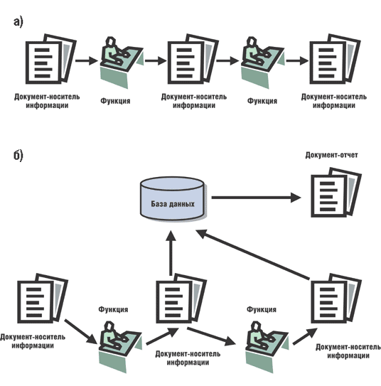
Рис. 2. Варианты передачи информации через документы

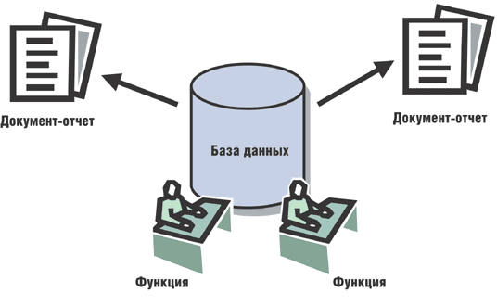
Рис. 3. Непосредственная работа пользователей с базой данных

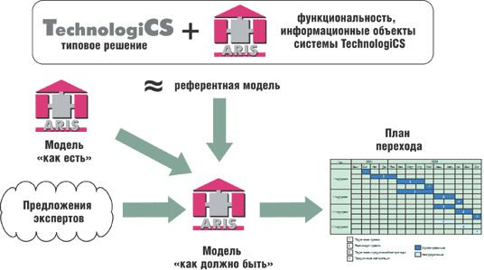
Рис. 4. Подготовка к процессному внедрению информационной системы

Таблица 1
Причины и пути устранения проблем организации
Проблемы  организации | Причины и пути устранения проблем
Тенденция к анархии | Нечетко распределены права и ответственность между линиями структуры. Необходима ясность, четкость в этом вопросе
Борьба за власть | Нечеткое определение полномочий. Необходимо установить баланс отношений проектных и функциональных руководителей
Развитие  групповщины | Становится нормой принятие всех решений группой.  Необходимо стимулирование индивидуальных усилий
Высокие накладные расходы | Увеличение числа руководителей требует увеличения расходов. Сократить “множественность” ролей руководителей
Трудности в  принятии решений | Решения не принимаются вовремя. Нерешительность в принятии решений. Необходимо делегирование права принятия решений на уровень их реализации

Рис. 5. Функциональное взаимодействие между отделами и подразделениями после усовершенствования

Таблица 2.
Смета расходов на мероприятия по совершенствованию управления
на 2007-2009 годы
№ | Название | 2007 г  (руб.) | 2008 г  (руб.) | 2009г  (руб.)
1. | Мероприятия по реформированию бизнес-планирования | 570 000 | 505 000 | 440 000
1.1. | Проведение организационной подготовки подразделений | 25 000 | 15 000 | 10 000
1.2. | Проведение обучения персонала и проверка результативности | 50 000 | 40 000 | 30 000
1.3. | Комплектация информационной системы программным обеспечением | 175 000 | 150 000 | 100 000
1.4. | Комплектация информационной системы техническими средствами | 230 000 | 200 000 | 200 000
1.5. | Проведение опытной эксплуатации информационной системы | 40 000 | 50 000 | 50 000
1.6. | Проведение приемочных испытаний. | 50 000 | 50 000 | 50 000
2. | Мероприятия по повышению качества в области кадровой политики | 983 455 | 971 000 | 973 000
2.1. | Введение должности специалиста визового отдела | 258 000 | 170 000 | 150 000
2.2. | Внутрифирменное обучение персонала | 100 000 | 150 000 | 140 000
2.3. | Внедрение системы внутреннего PR | 375 455 | 366 000 | 363 000
2.4. | Подбор и адаптация персонала | 100 000 | 125 000 | 140 000
2.5. | Создание системы замещения старых специалистов новыми | 150 000 | 160 000 | 180 000
 | Итого | 1 553 000 | 1 476 000 | 1 413 000

Рис. 6. Объем затрат на рекомендованные мероприятия

Таблица 3.

Показатели затрат и экономического эффекта от нововведений
Показа-тели | ед. изм | 2007 г  (руб.) | 2008 г  (руб.) | 2009г  (руб.) | 2007 г.  в %  2006 г. | 2008 г.  в %  2007 г. | 2009 г.  в % к  2008 г.
Затраты | руб. | 1553000 | 1476000 | 1413 000 | 167,3 | 42,9 | 116,6
Экономи-ческий эффект | руб. | 1097756 | 1208756 | 1402345 | 105,4 | 110,1 | 116,0

Рис 7. Динамика показателей экономического эффекта от мероприятий

Таблица 4.

Показатели эффективности, результатов и затрат на мероприятия по совершенствовании методики бизнес-планирования
Показатели | ед. изм | 2007 г  (руб.) | 2008 г  (руб.) | 2009г  (руб.)
Затраты | руб. | 1553000 | 1476000 | 1413 000
Результаты | руб. | 1097756 | 1208756 | 1402345
Эффективность | % | 70,6 | 81,9 | 99,2

Таблица 5.
Реализация проекта по совершенствованию методики бизнес-планирования
Номер  строки | Показатель | Номер на шаг расчета (m)
 |  | 0 | 1 | 2 | 3 | 4 | 5 | 6 | 7 | 8
1 | Денежный поток от опера-ционной деятель-ти f (m) | 0.00 | 11.10 | 20.11 | 40.30 | 3030 | 70,70 | 75,1 | 60,0
2 | Денежный поток от финансовой деятельности f'^{ф}(m) | 0,00 | 10,50 | 29,22 | 9,36 | 4,09 | 10,00 | 6,05 | 6.00
3 | Инвестиционная деятельность
3.1. | Притоки | 0,00 | 0.00 | 0,00 | 0,00 | 0,00 | 0,00 | 0,00 | 0,00 | 10.00
3.2. | Оттоки | -100 | -70,0 | 0.00 | 0.00 | -60,0 | 0,00 | 0.00 | 0,00 | -90.0
3.3. | Сальдо f"(m) | -100 | -70,0 | 0.00 | 0,00 | -60.0 | 0.00 | 0.00 | 0,00 | -80,0
4 | Сальдо суммарного потока f(in) | -100 | -48,0 | 49,33 | 49,6 | -25,6 | 80.70 | HI,15 | 66,00 | -80
5 | Сальдо накопленного потока | -100 | -148 | -99.7 | -49,4 | -75,0 | 5,68 | 86,83 | 152.83 | 72,83
6 | Коэффициент дисконтирования | 1,00 | 0,91 | 0,43 | 0.75 | (1.68 | 0,62 | 0,5(1 | 0,51 | 0,17
7 | Дисконтированное сальдо суммарного потока  (стр.4 х стр.6) | -100 | -44.0 | 40.94 | 37,5 | 17.41 | 50,03 | 45,4 | 33,6 | -37,6
8 | Дисконтированные инвестиции  (стр 3.3 х стр G) | -100 | -63.7 | 0,00 | 0,00 | -40,8 | 0,00 | 0,00 | 0.00 | -37.6

